Найти основные отличия управленческих и познавательных моделей (Желательно в табличной форме ранжировав по степени значимости)
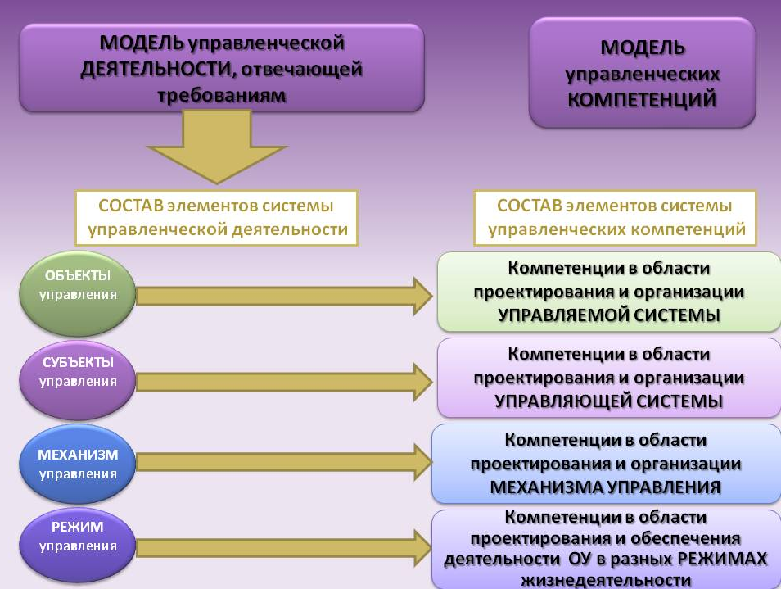

В зависимости от характера цели модели подразделяются на следующие виды:
1. Познавательные, которые соответствуют теоретическим целям.
2. Прагматические, которые соответствуют практическим целям.
Познавательные модели направлены на получение новых знаний и соединение с имеющимися знаниями. Познавательные модели отражают существующую реальность, а прагматические не существующую, но желаемую и, возможно, осуществимую.

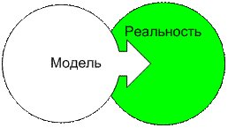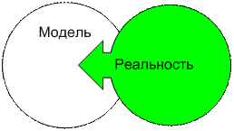
а) б)
Рис. 1.9. Различие между познавательными и прагматическими моделями:
а) познавательная модель (модель подгоняется под реальность); б) прагматическая модель (реальность подгоняется под модель)
Примеры познавательных моделей: схема природного подземного лабиринта, механизм старения организмов, развитие Вселенной, представления о работе мозга.
Примеры прагматических моделей: план мероприятия, список покупок, проект здания, расчет конструкции моста, учебный план подготовки по конкретной специальности.
Можно также сказать, что эта классификация моделей связана с зависимостью от направления основных потоков информации, циркулирующих между субъектом и окружающем миром.
При классификации видов моделей возможно использование и других признаков. Так, в зависимости от степени идеализации, принятой при описании объекта с помощью модели, все модели можно разделить на детерминированные и вероятностные, дискретные и непрерывные, статические и динамические, стационарные и нестационарные, сосредоточенные и распределенные, линейные и нелинейные. Такая классификация весьма условна, так как все зависит лишь от того, учитываются в модели данные свойства или нет.

